《串、并联电路中电流的规律》
- 教材分析
《串、并联电路中电流的规律》是人民教育出版社出版的《物理》九年级第十五章第五节的内容。本节在知识内容和技能训练方面，对初中电学知识的学习起到承上启下的重要作用。从知识内容上，是对前面所学电学知识的综合性应用，也是学习欧姆定律及电功率的必备知识。从技能训练上，对科学探究过程的全面参与和综合体验，特别是定量的电学探究实验，如何进行分析论证是关键。
- 教学目标
【知识与能力目标】
1．会正确使用电流表测量串联电路和并联电路中的电流。
2．会运用串、并联电路中的电流规律解决简单的问题。
【过程与方法目标】
1．在探究串、并联电路的电流规律的过程中，体验科学研究的步骤、方法和态度。
2．在探究过程中，亲历科学探究的七个环节，体验科学研究的方法。
【情感态度价值观目标】
1．通过实验的过程让学生体会到团队合作的重要意义，团队合作、合理分工使学生共同完成了这项实验，让参与实验的成员有了共同的目标和价值观。
2．培养学生实事求是、遵守自然规律的科学态度和交流合作的精神。
- 教学重难点

【教学重点】
通过实验探究串、并联电路中的电流规律。
【教学难点】
能正确连接电路，能正确使用电流表和对实验数据进行分析总结。
- 课前准备

小灯泡多只(不同规格)、开关、电源、导线、电流表、实物展示台、多媒体等。
- 教学过程
一、新课引入
1.复习旧知
上节课中用电流表在简单电路的不同位置测电流，发现电流大小是相等的。
2.提出问题
实际电路多为串联电路或并联电路，在串联或并联电路中各用电器中的电流大小关系是什么样的呢？
二、实验探究
一、串联电路的电流规律
【提出问题】串联电路中各点的电流有什么关系？
(各小组分组讨论，然后大胆地提出自己的猜想并给出恰当的理由。)
【猜想或假设】 (要有猜想依据)
猜想1：串联电路电流处处相等。因为我们的串联电路中灯泡一样亮。
猜想2：串联电路中电流从正极出发越来越小。因为我们的灯泡靠近正极的比较亮。
猜想3：串联电路电流从负极往正极越来越小。因为我们的灯泡靠近负极的比较亮。
猜想4：串联电路电流靠近电源两极比较大，中间比较小。因为我们的两只灯泡一开始靠近负极的比较亮，把它们互换位置后，靠近正极的又比较亮。
【设计实验】需要什么仪器？如何画电路图？如何连接电路？测量什么数据？先做什么？再做什么？最后通过分析比较得出结论。
(学生自学课本实验：探究串联电路中各处电流的关系，以小组为单位讨论完成实验方案。设计完后，请一组同学上台与大家交流一下实验方案，其他小组的同学可以补充。)
师生讨论交流，用电流表分别测A、B、C三点的电流。
实验电路图：
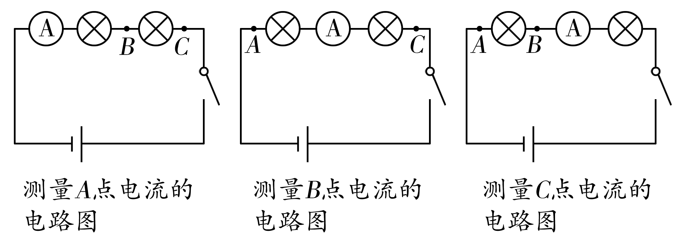
实验步骤：
1．根据电路图连接电路；
2．将电流表接入电路中A位置，进行测量，将测量数据记录在表格中；
3．断开开关，再分别将电流表接入B和C位置，测出电流的大小；
4．换用规格不同的小灯泡，再做两次实验。
【进行实验、收集数据】教师提醒学生实验时要注意正确使用电流表，然后换用不同规格的小灯泡重复测量，把实验结果如实地记录下来，填写在下面的实验记录中，并把实验中遇到的问题也记下来。
实验次数 | A点的电流I_{A} | B点的电流I_{B} | C点的电流I_{C}
1
2
3
【分析数据、得出结论】
串联电路中电流处处相等，即I_{A}=I_{B}=I_{C}。
二、并联电路中的电流规律
【提出问题】并联电路中干路电流与各支路电流有什么关系？
猜想或假设： (要有猜想依据)
猜想1：并联电路中干路电流大于支路电流。因为电流从干路出发分成两条支路。
猜想2：并联电路中干路电流是支路电流的二倍。因为电流从干路出发分成两条支路。
猜想3：并联电路中干路电流是支路电流的和。因为从干路出发的电流虽然分成两条支路，但不一定平均分配电流。
猜想4：并联电路中干路电流可能是支路电流的二倍也可能是支路电流的和。因为实验中所选择的两只小灯泡可能一样也可能不一样。
【设计实验】需要什么仪器？如何画电路图？如何连接电路？测量哪些点的数据？需要几个电流表？先做什么？再做什么？最后通过分析比较得出结论。
实验电路图：分别画出测A、B、C三点电流的实验电路图，如图所示。
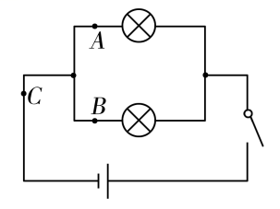
实验步骤：
1．根据电路图连接电路；
2．将电流表接入电路中A位置，进行测量，将测量数据记录在表格中；
3．断开开关，再分别将电流表接入B和C位置，测出电流的大小；
4．换用规格不同的小灯泡，再做两次实验。
【进行实验、收集数据】
实验次数[来 | A点的电流I_{A} | B点的电流I_{B} | C点的电流I_{C}
1 |  |  | [来源:Z#xx#k.Com]
2 | [来源:学
3
【分析数据、得出结论】
并联电路中，干路电流等于各支路电流之和，即I_{A}+I_{B}=I_{C}。
三、课堂总结：
串联并联电路中电流的规律
四、布置作业：
课后“动手动脑学物理”1、2、3小题。本章复习计划安排提醒。
五、板书设计：
串、并联电路中电流的规律
1、科学探究的步骤
提出问题、猜想与假设、设计实验与制定计划、进行实验与收集证据、分析与论证、评估、交流与合作
2、串联电路的电流规律
串联电路中的电流处处相等，即I₁＝I₂＝I₃＝…。
3、并联电路的电流规律
并联电路干路中的电流等于各支路中的电流之和，即I＝I₁＋I₂＋…。

- 教学反思
略

